N-tero zásad průběhu porady
- Příprava před poradou
  - šablona pro zápis
  - rezervace místa
  - poslat pozvánky (agenda, účastníci, místo, čas)
- Průběh porady
  - zahájení (prezence, konstatování o usnášeníschopnosti, představení)
  - představení vedoucího, facilitátora/mediátor, zapisujícího, hostů
  - optional - kolečko s neformálním představením - oblíbený film, co jsem dělal o víkendu apod.
  - přečíst agendu (program) - časové rozložení
  - zhodnocení úkolů z minula/minulého období
  - agenda (každý bod ukončit nějakým výstupem - hlasování, vzato na vědomí apod.)
  - další body vyplynulé z programu
  - volná diskuze
  - ukončení schůze (poděkování, shrnutí, sdělení času příští porady, rozloučení)
- Po poradě
  - poslat zápis zúčastněným včetně příp. příloh
  - optional - uvědomit si zda lze schůze dlouhodobě zefektivnit
  - optional - afterparty
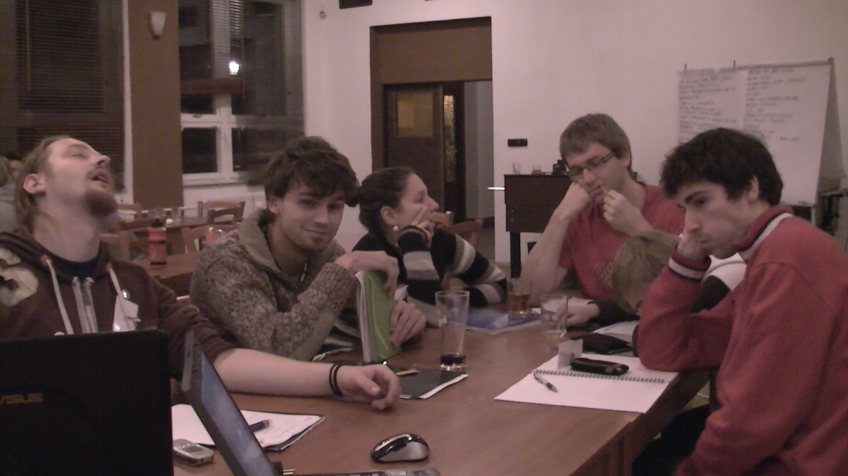
Bad practise

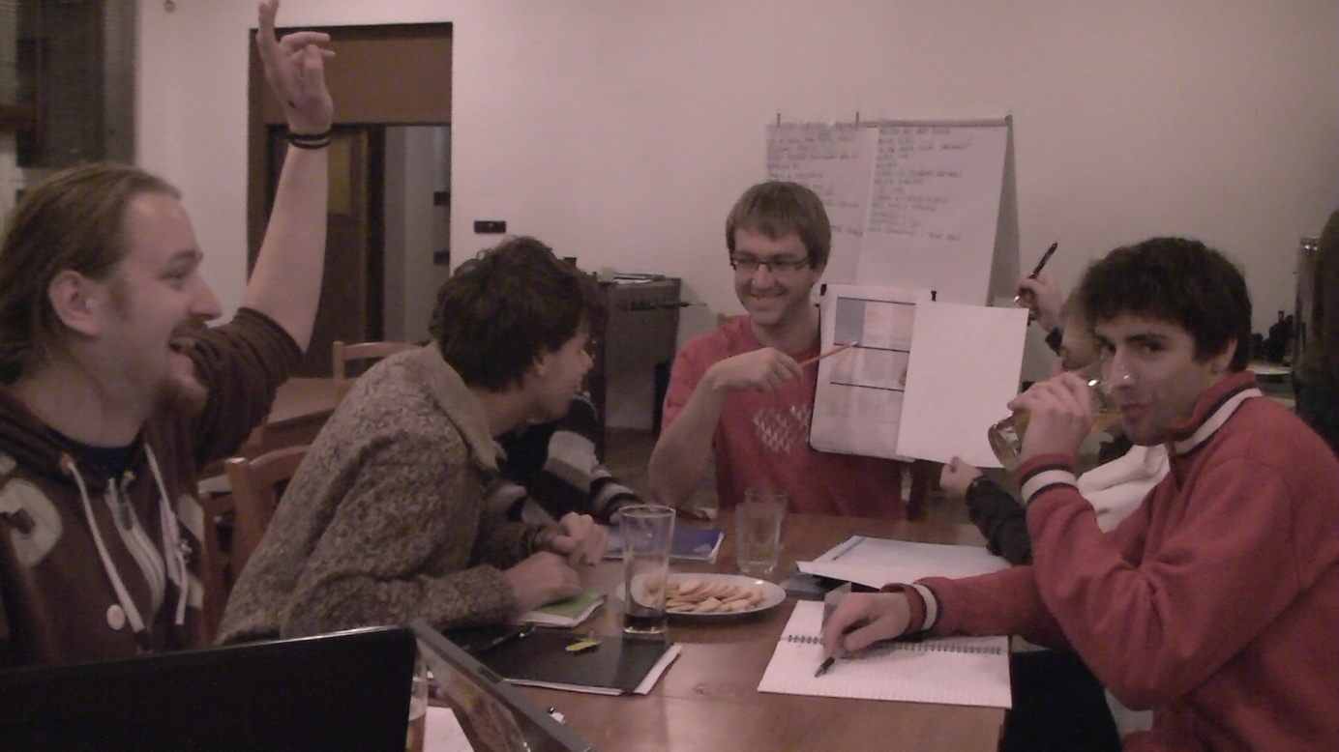
Best practise

